会议数字资产管理服务，旨在提供会议资产数字化管理部署和运维管理服务，实现企业降本增效，助力企业数字化更上一个里程碑。

1. 功能体验
2. 多屏互动：支持多方设备（会议屏、TV、平板、电脑、手机等）之间的内容共享，多屏切换，反向操控，触摸回传等功能，开启企业高效便捷会议新模式。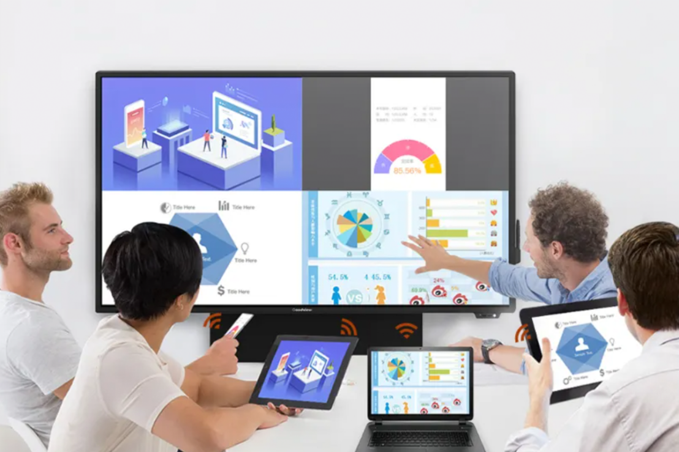
3. 会议提效：实现会前、会中、会后的全生命周期管理，确保会议有序安排、资源安全共享、决议高效落实。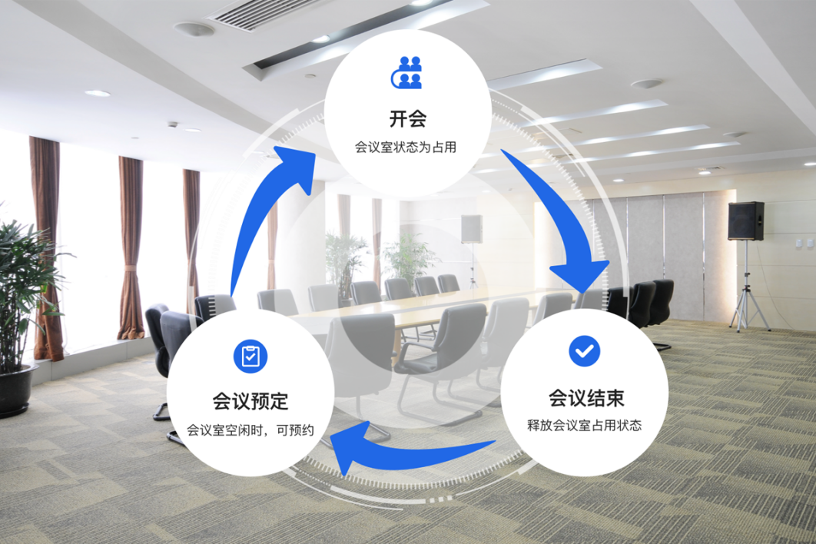
4. 数字资产管理：提供多维会议室资产状态看板，资产明细、资产闲置、资产增减、资产处置、资产折旧等一目了然，清晰掌握整体情况。

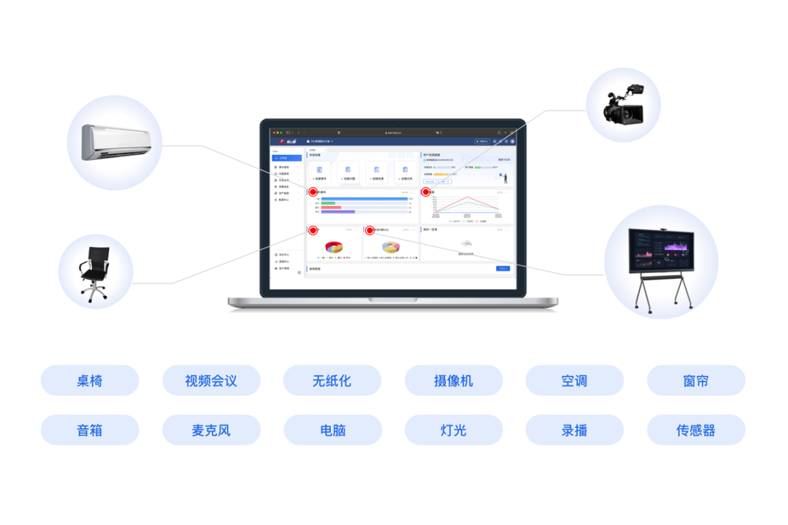

1. 数字化现场专业服务：
2. 多渠道入口：微信公众号+电话+邮件，服务信息实时交互
3. 全国交付能力：1-3级城市24小时，4-6级城市48小时
4. 数字化资产管理：可为设备设置专属设备二维码，绑定对应会议室，实现会议室智能告警。
5. 数字化资产运维：可自动生成部署维修工单，按类型、按空间自动指派特定人员处理，全方位运维护航。
6. 数字化设备巡检：会议室设备巡检流程化、规范化、标准化
7. 数字化服务管理平台：项目专属定制流程，可视化服务报表，使服务可视，可控，可管，可溯。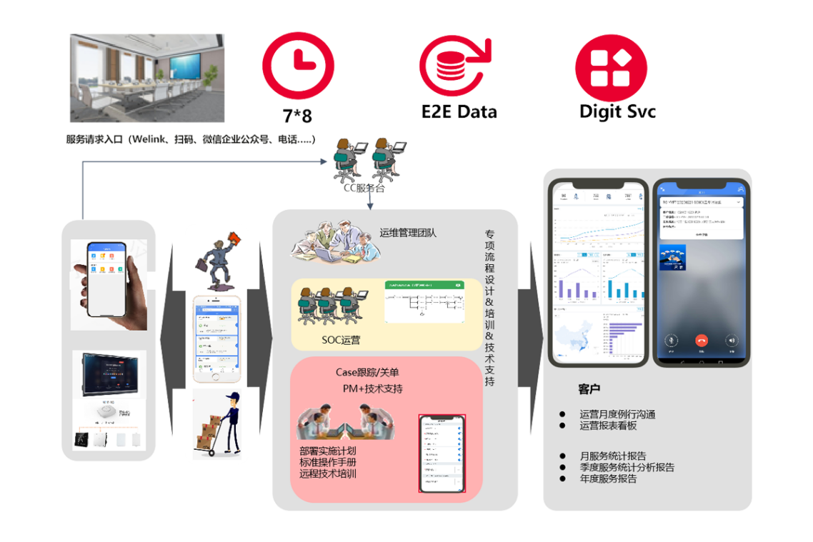

二、商品规格

1、会议资产管理进阶版必选服务：

1）硬件安装：会议一体机、现场智控设备，一次性安装

2）资产管理云服务：优云场数字化服务，3年期，到期续费

3）资产运维：第1年2次现场巡检+12次远程支持、后2年仅远程支持不限次数。

2、会议资产管理标准版必选服务：

1）硬件安装：会议一体机、现场智控设备，一次性安装

2）资产管理云服务：优云场数字化服务，1年期，到期停止服务

3）资产运维：2次现场巡检+12次远程支持

3、会议资产运维必选服务：

1）资产管理云服务：优云场数字化服务，1年期，到期续费

2）资产运维：4次现场巡检+6次远程支持

4、现场培训赋能服务可选：提供云平台相关软硬件使用培训；

5、高级部署服务包可选：若现场环境超出部署标准要求，需加购此服务包；

6、会议现场保障服务推荐：相关会议系统资产管理，提供会议现场运维保障服务。